一、是非題(每題4分，共48分)
1.( )因為浴室中有水，所以火災時可以躲在浴室裡。
2. ( )用濕毛巾摀住口鼻無法隔絕濃煙。
3.( )濃煙上升的速度比人跑的速度快。
4.( )火災主要致死的原因是吸入過多濃煙窒息而死。
5.( )使用瓦斯爐烹煮時可以短暫的離開不需關火
6.( )油鍋起火時應該要先用鍋蓋蓋上。
7. ( )火災時一定要逃出火場，不可繼續待在房子裡。
8. ( )避難包主要是使用在受困於倒塌之建築物時
9.( )地震時可躲在大型家具旁邊。
10. ( )地震時最重要的是趕快去將門打開，以免門框變形無法逃生。
11.( )儲蓄的正確觀念是等到月底看剩下多少錢全部存起來就對了。
12.( )小美要將訂民宿的錢付給民宿的老闆，可由老闆使用ATM將小美的錢轉入民宿帳號。
二、選擇題(每題4分，共32分)
1. ( )下列防止失竊的描述何者錯誤?(A)為了省電，出遠門時電燈一定要記得關。(B)可將家中電器設定定時開啟(C)防盜鐵窗的鐵條要選擇實心的。
2.( )可能導致油鍋起火的原因有哪些?(複選題)(A)油炸時油放得太多 (B)抽油煙機油垢累積太多 (C)烹煮時無人看管爐火導致油湯溢出。
3.( )下列火場逃生注意事項何者錯誤?(複選題)(A)火勢不大可先留在火場收拾貴重物品(B)打開門發現濃煙密佈仍要衝出火場逃生(C)低姿勢沿牆角逃生，爬行時頭要向下。
4. ( )關於付款方式的比較下列何者正確?(複選題)(A)現金一手交錢一手交貨風險較低(B)信用卡容易過度消費變成卡奴(C)使用禮券通常可以找零
5. ( )如何判斷想買的東西是否是必需品?(複選題)?(A)家裡是否有可替代的東西 (B)買了以後是否會常常使用 (C)買了以後同學會很羨慕。
6. ( )信用卡或提款卡如果不慎遺失應該要馬上(A)打110報案 (B)置之不理 (C)掛失
7. ( )關於半價的計算方式下列何者錯誤?(A)定價÷1/2 (B)定價×0.5 (C)定價÷2
8. ( )小文要用郵政劃撥捐款給家扶中心，請問劃撥單的收款戶名及寄款人應該分別要寫(A)小文、家扶中心(B)家扶中心、小文(C)家扶中心、郵局
三、填充題:
1.請寫出火場逃生的三個注意事項(每格2分，共20分)
___________、___________、_________________。
2.請寫出鍋蓋滅火的三個步驟
(1)蓋上______ (2)關閉_______ (3)等候_______
3.促銷術語
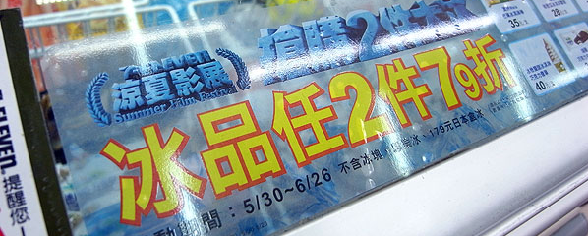
(1)請問依左圖促銷術語，兩件冰品是否要是一樣的才可享79折?_________
(2)售價的計算方式:兩件價格總和×________

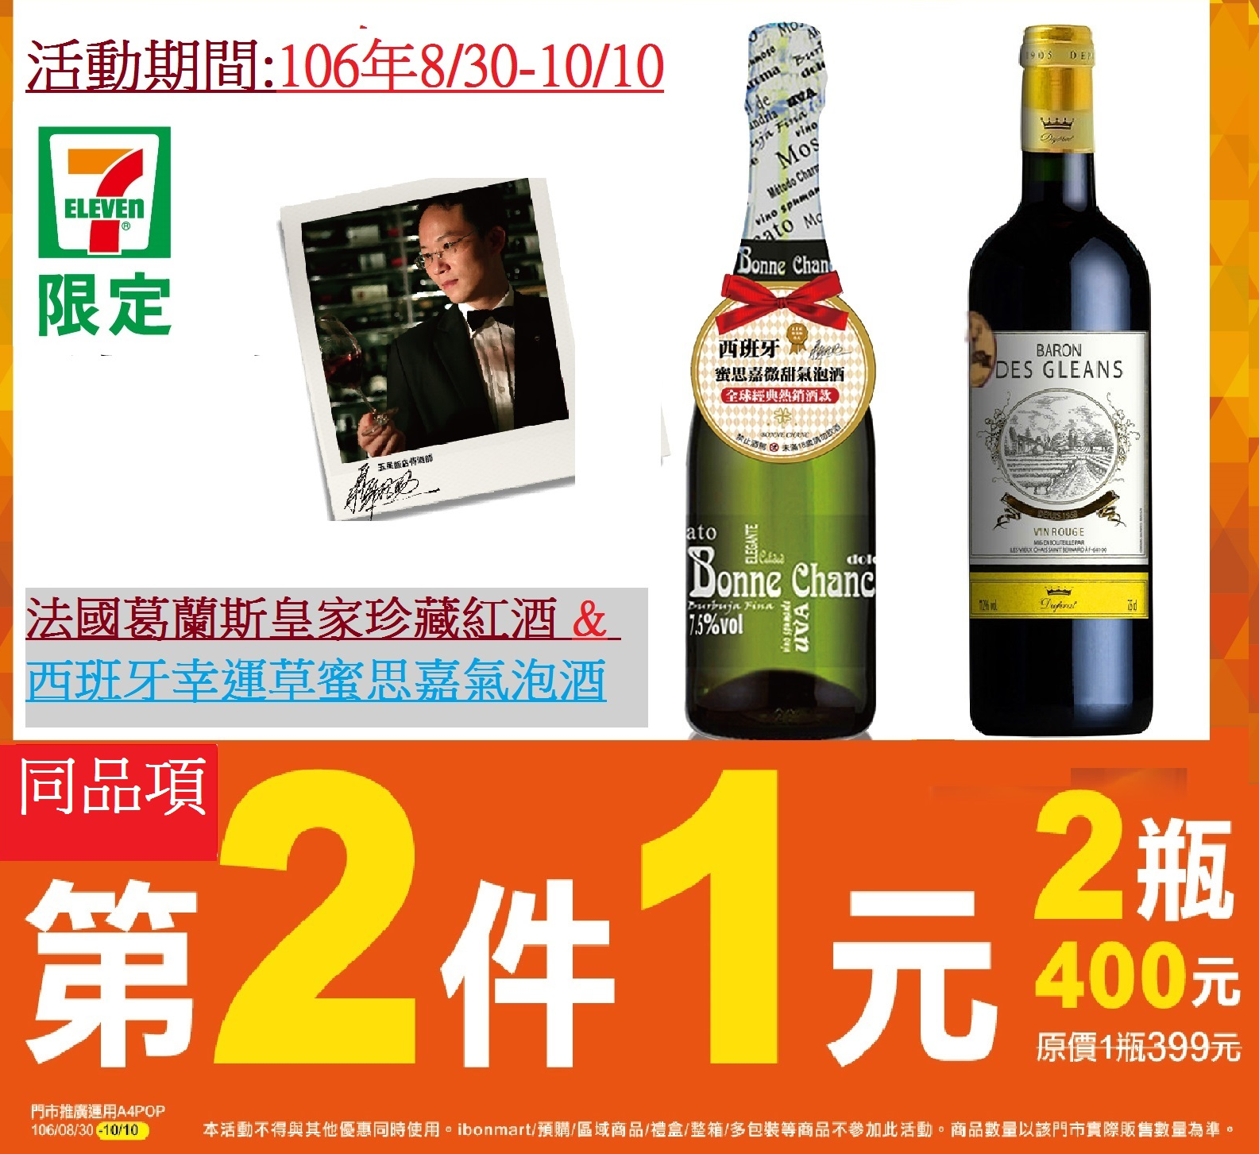

(1)請問依左圖促銷術語，兩件商品是否要是一樣的才可享有折扣?_________
(2)兩瓶售價的計算方式:1瓶價格+________

